Раздел |  | Десятичные дроби
ФИО педагога |  | Цирюльникова М.В.
Дата |  | 02.03.2023
Класс 10 «Б» |  | Количество присутствующих: 5 | отсутствующих:-
Тема урока |  | Сложение и вычитание десятичных дробей
Цели обучения, которые достигаются на данном уроке (ссылка на учебную программу) |  | Выполнять сложение десятичных дробей и целых чисел. Выполнять вычитание десятичных дробей и целых чисел.Выполнять сравнение приемов сложения и вычитания десятичных дробей и целых чисел. Выполнять сложение и вычитание десятичных дробей при решении текстовых арифметических задач.
Коррекционная |  | Коррекция внимания, памяти, мышления, речи учащихся.
Цель урока |  | Все ученики Выполнять сложение десятичных дробей и целых чисел. Выполнять вычитание десятичных дробей и целых чисел.Выполнять сравнение приемов сложения и вычитания десятичных дробей и целых чисел.  Большинство учеников: Выполнять сложение десятичных дробей и целых чисел. Выполнять вычитание десятичных дробей и целых чисел.Выполнять сравнение приемов сложения и вычитания десятичных дробей и целых чисел, Выполнять сложение и вычитание десятичных дробей при решении текстовых арифметических задач..с помощью учителя  Некоторые ученики: самостоятельно
Критерии успеха |  | Выполнять сложение десятичных дробей и целых чисел. Выполнять вычитание десятичных дробей и целых чисел.Выполнять сравнение приемов сложения и вычитания десятичных дробей и целых чисел. Выполнять сложение и вычитание десятичных дробей при решении текстовых арифметических задач.
Ход урока
Этапы урока | Деятельность учителя |  |  | Деятельность обучающихся | Оценивание | Ресурсы
Начало урока | Организационный этап  – Здравствуйте, ребята, садитесь. Проверьте, пожалуйста, свою готовность к уроку. У каждого должна быть на парте тетрадь, ручка, линейка, простой карандаш.  Послушайте, какая тишина!  В школе снова начались уроки.  Мы не будем тратить время зря,  И приступим быстренько к работе.  Один очень древний математик на вопрос «Что приятнее всего?» отвечал – «Достичь желаемого».  Я желаю каждому из вас на сегодняшнем уроке достичь желаемого результата, чтобы воспоминания об уроке оставались приятными. |  |  | Настраиваются на урок, доброжелательное отношение друг другу.  Отвечают на вопросы учителя. | Формировать уважительное и доброжелательное отношение к другому человеку, формирование коммуникативной компетентности в общении со сверстниками и взрослыми в процессе образовательной деятельности. | Учебник, тетрадь, ручка
Пропедевтическая практика:  (повторение и проверка д/з) | – Над какой темой работали на прошлом уроке?  – Сегодня продолжим работать над этой темой.  Проверка д/з  Ответы на д\з стр 110 № 362(3 ст) на примеры сложение и вычитание (730, 51; 540, 23; 636,23; 106, 448)  – Какие арифметические действия вы выполняли при решении примеров?  – С какими числами?  – Какое правило вы применяли при записи десятичных дробей для вычислений в столбик.  – Назовите ответы.  -Откройте тетради,  -Запишите число, классная работа  Устный счёт:  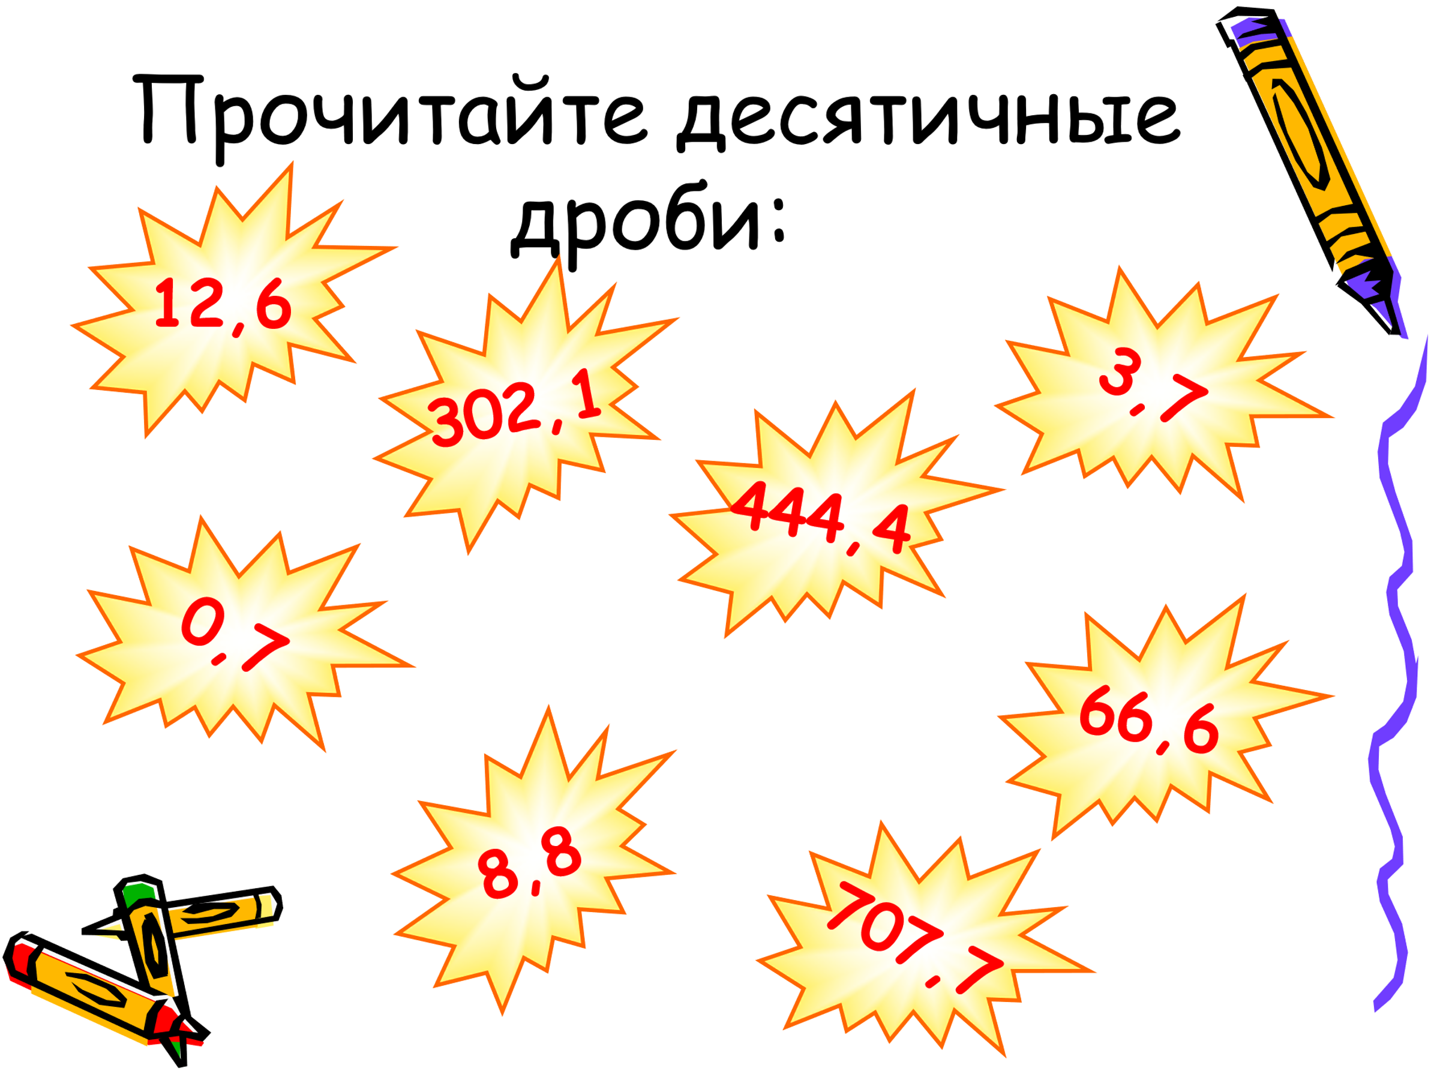  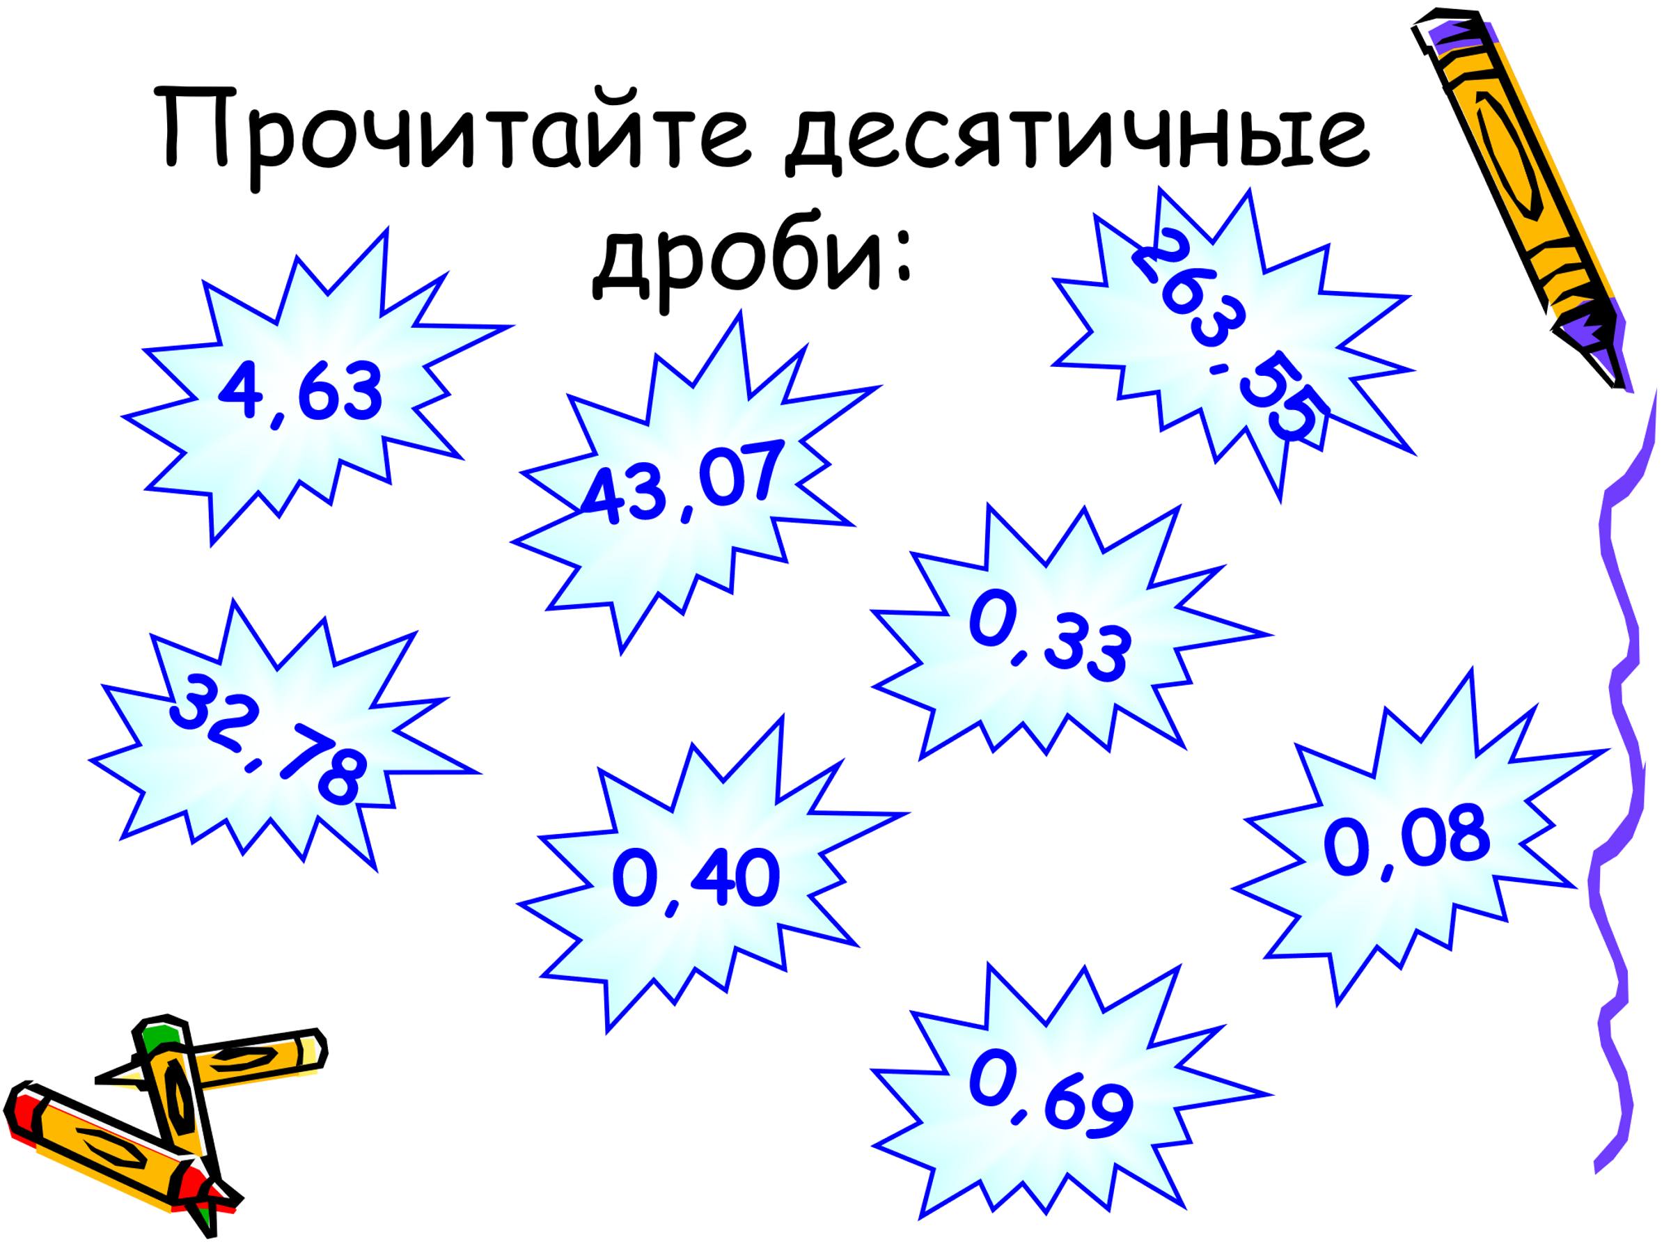  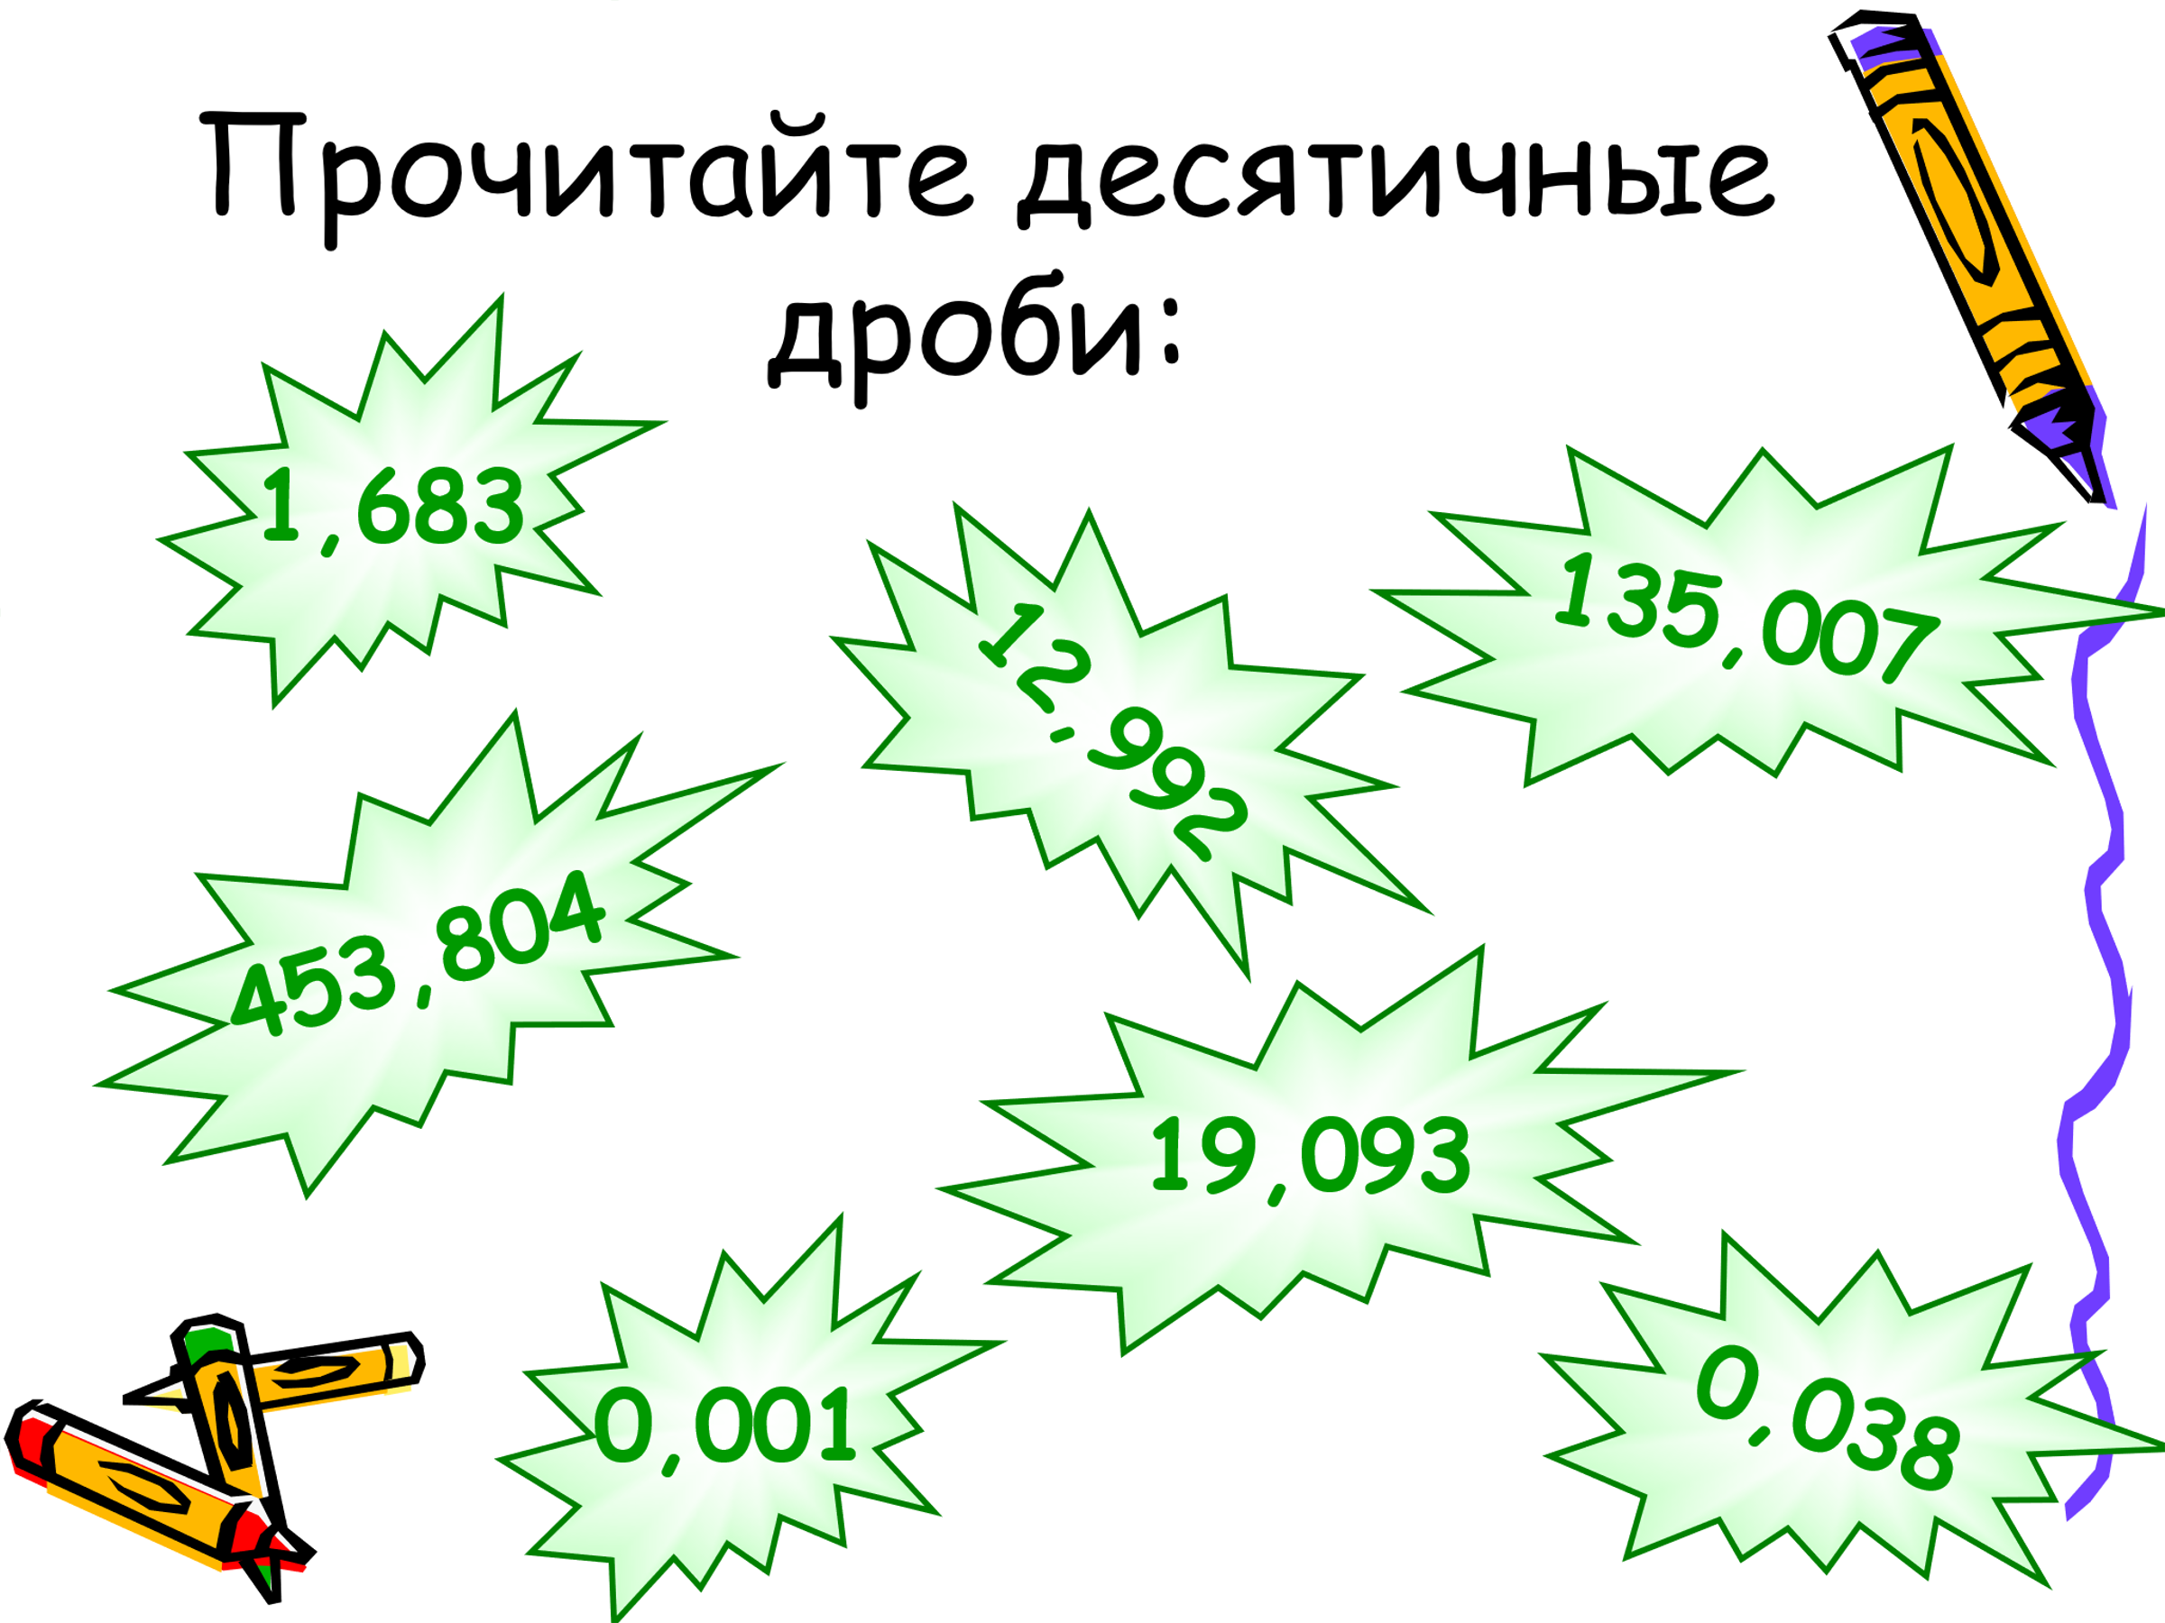 |  |  | Сложение и вычитание десятичных дробей.  Сложение и вычитание.  С десятичными дробями.  Целая часть пишется под целой частью, доли под долями, запятая под запятой. Действия выполняются по разрядам.  19,76 14,046 0,792 10,27 24,29 0,693 3,71 95,8  Выставляют оценки.  Проверка знаний учащихся на заданные вопросы учителем (учащиеся отвечают на вопросы учителя) | Похвала учащихся учителем за правильные ответы
Ориентация  (сообщение темы и целей урока) | - А теперь давайте сформулируем цель работы на уроке.  - Исходя из нашей темы урока, какие цели мы должны выполнять?  Закрепить выполнение сложения и вычитания десятичных дробей и целых чисел. Выполнять сравнение приемов сложения и вычитания десятичных дробей и целых чисел. Выполнять сложение и вычитание десятичных дробей при решении текстовых арифметических задач.  перед вами числа: 18,1; 6,7; 0,541; 6,34; 1,6; 145,704; 5, 01;  Учитель: Какие это числа?  Ученики: Десятичные дроби.  Учитель: Прочитайте их.  Учитель: Чем отличаются десятичные дроби от других чисел?  Ученики: Десятичная дробь состоит из двух частей: слева от запятой записывают целую часть числа, справа - цифры ее дробной части.  Учитель: Назовите наибольшую и наименьшую десятичные дроби. Назовите правило, которое использовали при сравнении дробей.  Учитель: Прочитайте дроби в порядке возрастания.  Учитель: Какие свойства десятичной дроби вы знаете?  Ученики: В любой десятичной дроби можно приписать справа сколько угодно нулей, при этом значение дроби не изменится.  Ученики: Если десятичная дробь оканчивается нулем, то этот нуль можно отбросить, при этом значение дроби не изменится. Это называется сокращением дроби.  Учитель: Приведите дроби к общему знаменателю, уравняйте в долях.  Учитель: Вспомните, какие действия вы умеете производить с десятичными дробями?  Ученики: Сложение, вычитание. |  |  | - Сегодня на уроке будем Выполнять сложение десятичных дробей и целых чисел. Выполнять вычитание десятичных дробей и целых чисел.Выполнять сравнение приемов сложения и вычитания десятичных дробей и целых чисел. Выполнять сложение и вычитание десятичных дробей при решении текстовых арифметических задач.  Ответы учащихся | Похвала учащихся учителем за правильные ответы | учебник
Середина урока.  Изучение нового материала | Объяснение материала учителем.  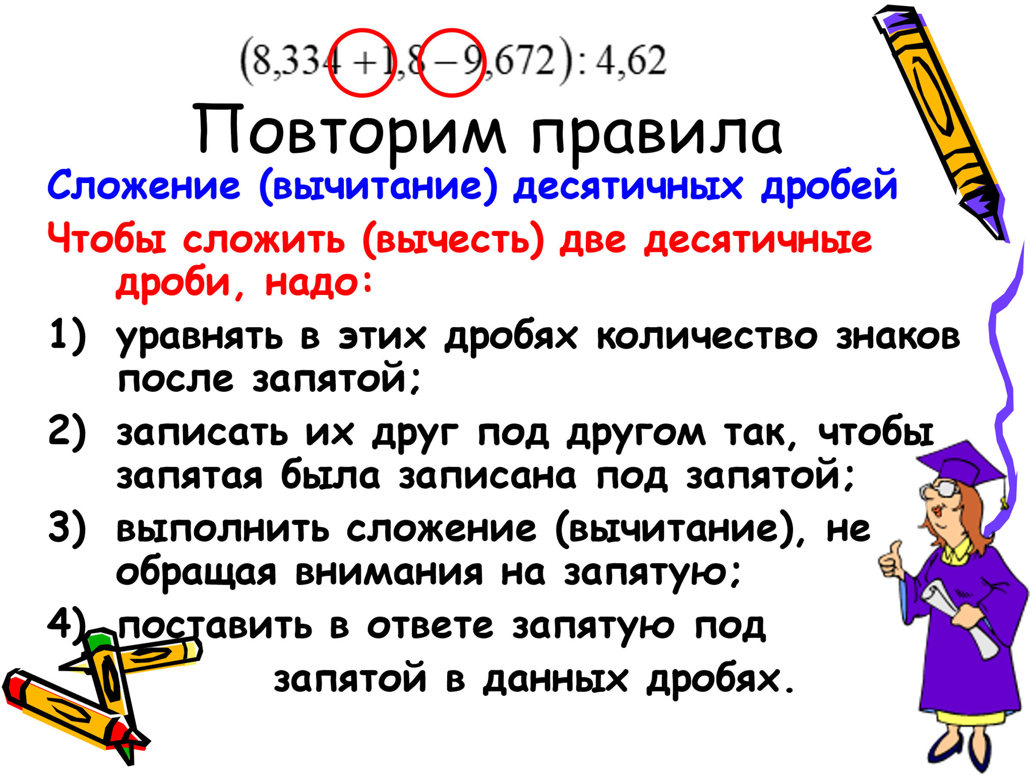  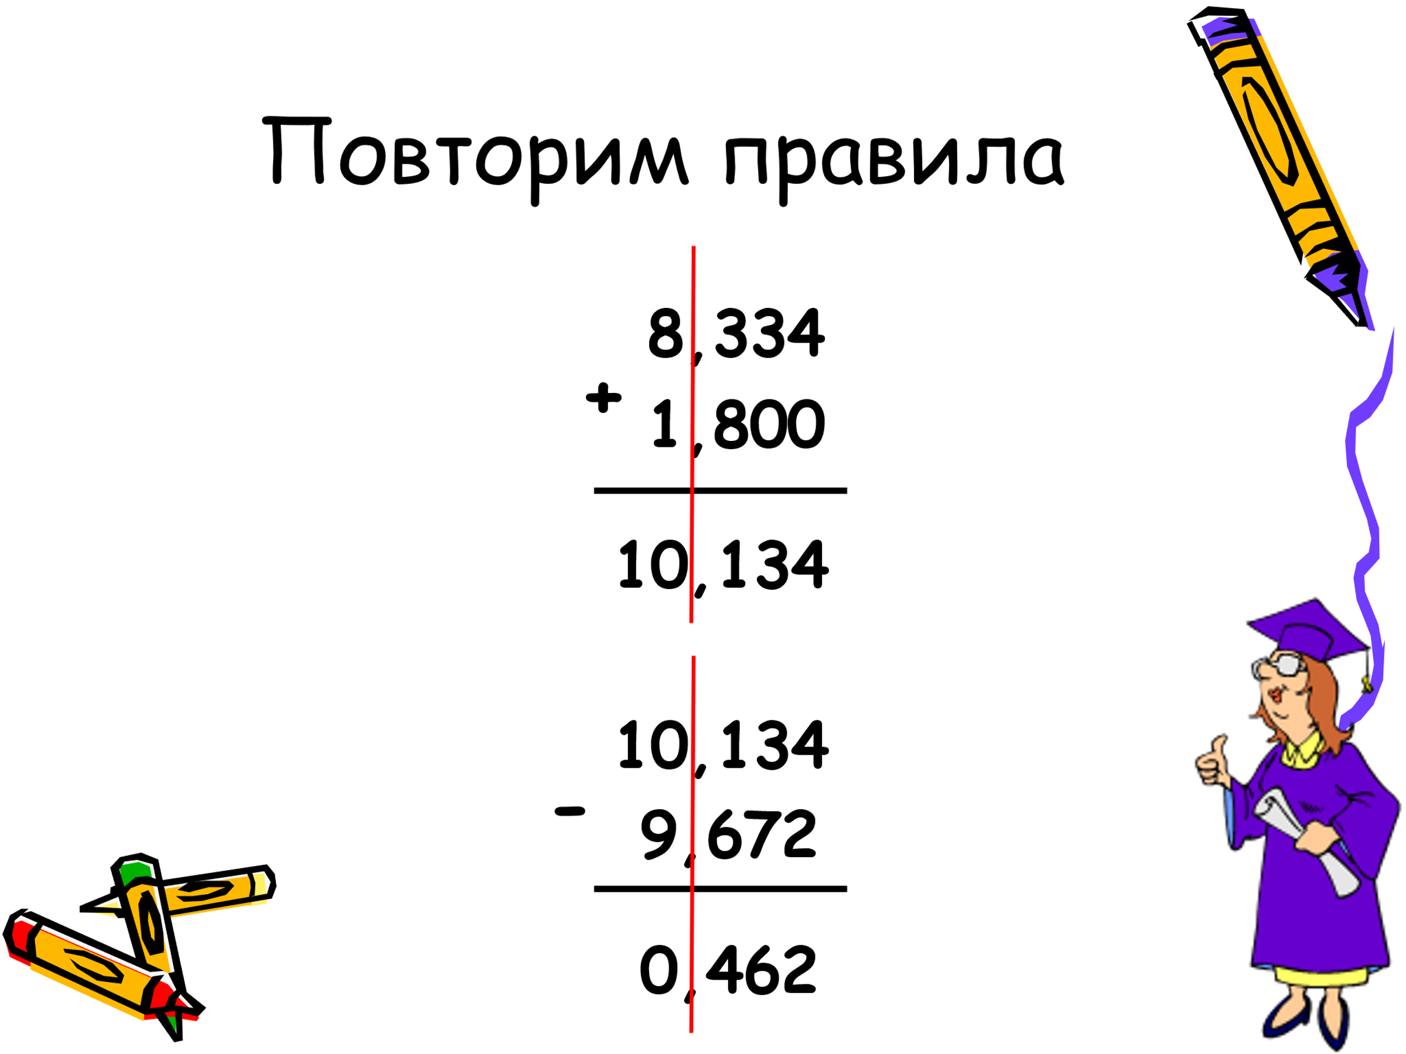  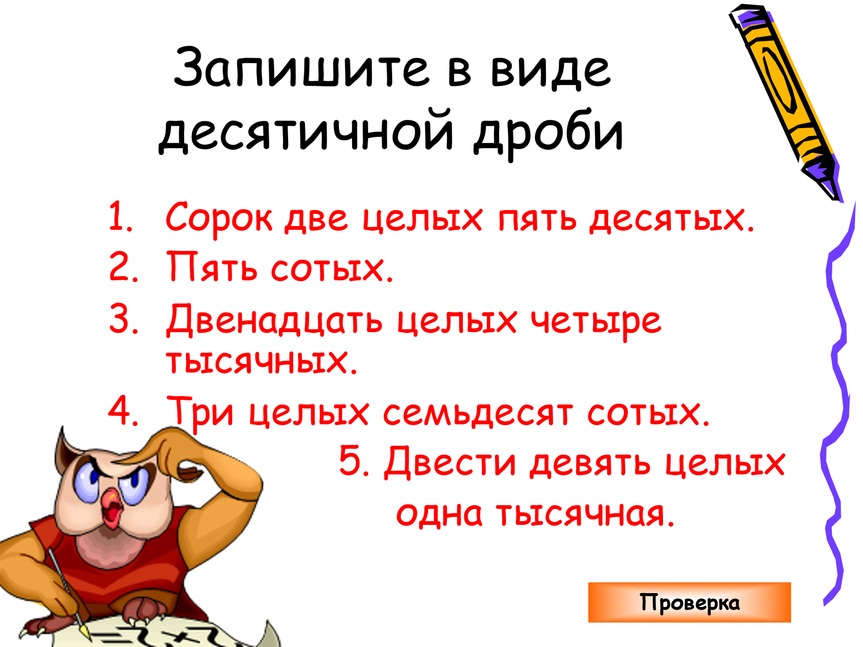 |  |  | (Читают дроби, написанные на доске, комментарии учащихся,):  Ответы детей | учитель- учащийся, «Словесная похвала и поддержка учителя», самопроверка по шаблону. Провести самоконтроль.  обратная связь  учитель-учащийся  -какие вопросы вызвали затруднения при поиске информации?  -что вам в предложенной информации было знакомо? | Примеры на доске
Практика на примере  (закрепление материала) | - Работа по учебнику. Стр 110 № 363  Решение задачи по учебнику. Стр 111 № 365 (1)  Проверка. |  |  | -у доски по цепочке- с комментированием и оцениванием | Умение решать по примеры и задачу предложенные учителем | Учебник, тетрадь
Физминутка: | Ребята, вы хорошо потрудились, я предлагаю немного отдохнуть.  Звучит запись шума леса, реки. Уч-ся, закрыв глаза, отдыхают. |  |  | - (Ученики закрывают глаза о расслабляются
Управляемая практика  (вторичное закрепление) | Самостоятельная работа .  1 уровень 2 уровень  41,5 + 2,3-0,8 7,9-2,5  26,3-0,1+4,2 1,16 + 0,02  0,15 + 3,40-0,25 3,4 + 5,8 |  |  | Выполняют самостоятельно решение примеров  Самооценивание , правильные ответы записаны на доске | Умение работать по алгоритму.  Организация собственной деятельности в соответствии с предложенным заданием, умение соотносить свои действия с планируемыми результатами, осуществлять контроль деятельности.  Обучающиеся сверяют ответы , записанные на доске | Карточки
Конец урока.  Рефлексия | Учитель организует работу по подведению итога урока:  - Итак, назовите тему сегодняшнего урока.  - Назовите цель урока?  - Подумайте, достигли ли мы цели урока?  - Как сложить или отнять десятичные дробь?  - Что на уроке было самым сложным?  - А самым интересным?  - А где пригодятся знания полученные на сегодняшнем уроке?  - Домашнее задание: Повторить правило , стр 111 № 366 (2 столбик)  Выставление оценок  Рефлексия смайлики, веселый , нейтральный, грустный. |  |  | Проводят рефлексию. | Самооценивание  Умение оценить уровень достижения поставленной цели, умение оценивать правильность выполнения учебной задачи, устанавливать причинно-следственные связи, владение основами контроля, оценки.

Дата:__________
Карта достижений: 4 типа по Воронковой
Класс 10 «Б»

Обучающиеся: | 1тип | 2тип | 3 тип | 4 тип
Серекова Карина |  | Они в основном понимают фронтальное объяснение,  неплохо запоминают изучаемый материал, но без помощи педагога не в состоянии сделать элементарные выводы и обобщения.
Аубакиров Ринат
Теміржан Диана |  |  | с трудом усваивают программный материал, нуждаясь в разнообразных видах помощи,низкая самостоятельность.
Гордеева Света |  |  |  | с большим трудом овладевают учебным материалом, требуется конкретное указание на них и объяснение к исправлению.

